 | Министерство науки и высшего образования Российской Федерации Федеральное государственное бюджетное образовательное учреждение высшего образования  «Московский государственный технический университет имени Н.Э. Баумана (национальный исследовательский университет)» (МГТУ им. Н.Э. Баумана)
ФАКУЛЬТЕТ Информатика и системы управления
КАФЕДРА Системы обработки информации и управления

Отчет по домашнему заданию
По курсу «Операционные системы»
«Взаимодействие процессов в ОС Linux с помощью механизма сокетов.»
Вариант 12

Подготовил:
Студент группы
ИУ5-52Б Кудабаева Э.
10.10.2025

Проверил:
Семкин П.С.

2025 г.

Оглавление:

Введение 3
Архитектура сокетов в Linux 4
Типы сокетов и домены адресации 6
Системные вызовы для работы с сокетами 8
Практические примеры 10
Мультиплексирование ввода и вывода 13
Безопасность и обработка ошибок 15
Заключение 17
Источники 18

Введение
Сокет (socket) - это конечная точка сетевых коммуникаций. Он является чем-то вроде "портала", через который можно отправлять байты во внешний мир. Приложение просто пишет данные в сокет; их дальнейшая буферизация, отправка и транспортировка осуществляется используемым стеком протоколов и сетевой аппаратурой. Чтение данных из сокета происходит аналогичным образом.
В программе сокет идентифицируется дескриптором - это просто переменная типа int. Программа получает дескриптор от операционной системы при создании сокета, а затем передаёт его сервисам socket API для указания сокета, над которым необходимо выполнить то или иное действие.
Сокеты (sockets) - это программный интерфейс (API), предоставляющий механизм для межпроцессного взаимодействия (IPC - Inter-Process Communication) между процессами, выполняющимися как на одном компьютере, так и на разных компьютерах в сети.
С технической точки зрения, сокет представляет собой конечную точку для коммуникации, которая связывает прикладной процесс с транспортным протоколом. Каждый сокет уникально идентифицируется комбинацией IP-адреса, номера порта и типа протокола.
Механизм сокетов был впервые разработан в Калифорнийском университете в Беркли в начале 1980-х годов как часть проекта BSD Unix. С тех пор он стал отраслевым стандартом и включен в спецификацию POSIX.

Ключевые преимущества сокетов:
- Универсальность: единый API для локального и сетевого взаимодействия,
- Кроссплатформенность: стандартизированное поведение в разных ОС,
- Гибкость: поддержка различных протоколов и моделей коммуникации,
- Масштабируемость: возможность построения распределенных систем.

Основные области применения:
- клиент-серверные приложения,
- распределенные вычисления,
- микросервисные архитектуры,
- системы реального времени,
- сетевые службы и протоколы.

Архитектура сокетов в Linux
Архитектура сокетов в Linux реализована как многоуровневая система:
- Прикладные программы,
- API сокетов (syscalls),
- Виртуальная файловая система,
- Структурные компоненты,
- Протокольный стек TCP/IP,
- Драйверы сетевых устройств.
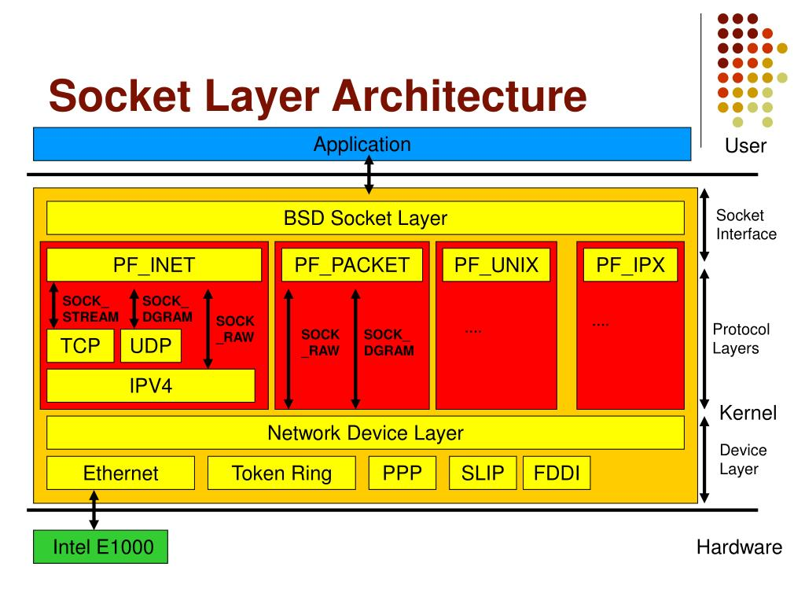

В Linux сокеты интегрированы в виртуальную файловую систему (VFS), что позволяет использовать файловые дескрипторы для работы с сокетами. Каждому сокету соответствует inode в специальной файловой системе sockfs.
Структура struct socket в ядре Linux:

struct socket {
socket_state state; // Состояние сокета
unsigned long flags; // Флаги сокета
const struct proto_ops *ops; // Операции протокола
struct file *file; // Связанный файловый объект
struct sock *sk; // Указатель на структуру sock
wait_queue_head_t wait; // Очередь ожидания
};

Сокет может находиться в различных состояниях:
- SS_FREE: сокет не используется,
- SS_UNCONNECTED: сокет создан, но не подключен,
- SS_CONNECTING: в процессе установки соединения,
- SS_CONNECTED: соединение установлено,
- SS_DISCONNECTING: в процессе разрыва соединения.

Типы сокетов и домены адресации
Домены адресации (Address Families)
- AF_UNIX/LOCAL (Локальные сокеты)
Локальные сокеты обеспечивают взаимодействие между процессами на одной машине. Данные передаются через ядро без использования сетевого стека.
Преимущества:
- высокая производительность,
- не требуют сетевой конфигурации,
- безопасность (ограничены одной машиной).
Структура адреса:
struct sockaddr_un {
sa_family_t sun_family; // AF_UNIX
char sun_path[108]; // Путь в файловой системе
};
- AF_INET (IPv4 сокеты)
Сокеты для сетевого взаимодействия по протоколу IPv4.
Структура адреса:
struct sockaddr_in {
sa_family_t sin_family; // AF_INET
in_port_t sin_port; // Номер порта (сетевой порядок)
struct in_addr sin_addr; // IPv4 адрес
unsigned char sin_zero[8];// Дополнение до размера sockaddr
};
- AF_INET6 (IPv6 сокеты)
Сокеты для работы с IPv6, предоставляющие расширенное адресное пространство.

Типы сокетов по семантике взаимодействия
- SOCK_STREAM (Потоковые сокеты)
Характеристики:
- надежная передача данных с установкой соединения,
- гарантированная последовательность доставки,
- дуплексная передача данных,
- использует протокол TCP.
Применение: Веб-серверы, базы данных, приложения, требующие надежной передачи.
- SOCK_DGRAM (Дейтаграммные сокеты)
Характеристики:
- ненадежная передача без установки соединения,
- возможна потеря пакетов и изменение порядка,
- ограниченный размер сообщений,
- использует протокол UDP.
Применение: DNS-запросы, потоковое видео, голосовая связь.
- SOCK_RAW (Сырые сокеты)
Характеристики:
- прямой доступ к сетевым пакетам,
- требуют привилегий root,
- позволяют создавать кастомные протоколы.

Системные вызовы для работы с сокетами
1. Создание и базовые операции
1.1 socket()
Назначение: Создание конечной точки для коммуникации.
int socket(int domain, int type, int protocol);
Параметры:
- domain: Домен адресации (AF_UNIX, AF_INET, AF_INET6),
- type: Тип сокета (SOCK_STREAM, SOCK_DGRAM, SOCK_RAW),
- protocol: Конкретный протокол (обычно 0 для автоматического выбора).
1.2. bind()
Назначение: Привязка сокета к локальному адресу.
int bind(int sockfd, const struct sockaddr *addr, socklen_t addrlen);
Особенности: Для серверных приложений bind() является обязательным этапом.
1.3. listen()
Назначение: Перевод сокета в пассивный режим для принятия входящих соединений.
int listen(int sockfd, int backlog);
Параметр backlog: Определяет максимальное количество ожидающих соединений в очереди.
2. Установка соединения
2.1. connect()
Назначение: Инициация соединения с удаленным сокетом.
int connect(int sockfd, const struct sockaddr *addr, socklen_t addrlen);
Поведение:
- для TCP: Установка трехстороннего рукопожатия,
- для UDP: Запоминание адреса для последующей отправки.
2.2. accept()
Назначение: Принятие входящего соединения.
int accept(int sockfd, struct sockaddr *addr, socklen_t *addrlen);
Возвращаемое значение: Новый файловый дескриптор для общения с клиентом.
3. Передача данных
3.1. send()/recv()
ssize_t send(int sockfd, const void *buf, size_t len, int flags);
ssize_t recv(int sockfd, void *buf, size_t len, int flags);
Основные флаги:
- MSG_DONTWAIT: неблокирующая операция,
- MSG_OOB: данные вне потока,
- MSG_PEEK: просмотр данных без извлечения.
3.2. sendto()/recvfrom()
Используются для ненадежных сокетов, позволяют указывать адрес назначения/источника.
4. Управление сокетами
4.1. getsockopt()/setsockopt()
Назначение: Получение и установка параметров сокета.
int getsockopt(int sockfd, int level, int optname,
void *optval, socklen_t *optlen);
int setsockopt(int sockfd, int level, int optname,
const void *optval, socklen_t optlen);
Важные опции:
- SO_REUSEADDR: разрешение повторного использования адреса,
- SO_KEEPALIVE: поддержание активности соединения,
- TCP_NODELAY: отключение алгоритма Нагла.

Практические примеры
1. Базовый TCP-сервер
#include <stdio.h>
#include <stdlib.h>
#include <string.h>
#include <unistd.h>
#include <sys/socket.h>
#include <netinet/in.h>

#define PORT 8080
#define BUFFER_SIZE 1024

int main() {
int server_fd, new_socket;
struct sockaddr_in address;
int addrlen = sizeof(address);
char buffer[BUFFER_SIZE] = {0};

// Создание сокета
if ((server_fd = socket(AF_INET, SOCK_STREAM, 0)) == 0) {
perror("socket failed");
exit(EXIT_FAILURE);
}

// Конфигурация адреса
address.sin_family = AF_INET;
address.sin_addr.s_addr = INADDR_ANY;
address.sin_port = htons(PORT);

// Привязка сокета
if (bind(server_fd, (struct sockaddr *)&address, sizeof(address)) < 0) {
perror("bind failed");
close(server_fd);
exit(EXIT_FAILURE);
}

// Прослушивание
if (listen(server_fd, 3) < 0) {
perror("listen");
close(server_fd);
exit(EXIT_FAILURE);
}

printf("Server listening on port %d\n", PORT);

// Основной цикл сервера
while (1) {
// Принятие соединения
if ((new_socket = accept(server_fd, (struct sockaddr *)&address,
(socklen_t*)&addrlen)) < 0) {
perror("accept");
continue;
}

// Чтение данных от клиента
read(new_socket, buffer, BUFFER_SIZE);
printf("Received: %s\n", buffer);

// Отправка ответа
char *response = "Hello from server";
send(new_socket, response, strlen(response), 0);

close(new_socket);
}

close(server_fd);
return 0;
}
2. Базовый TCP-клиент
#include <stdio.h>
#include <stdlib.h>
#include <string.h>
#include <unistd.h>
#include <sys/socket.h>
#include <netinet/in.h>
#include <arpa/inet.h>

#define PORT 8080

int main() {
int sock = 0;
struct sockaddr_in serv_addr;
char *message = "Hello from client";
char buffer[1024] = {0};

// Создание сокета
if ((sock = socket(AF_INET, SOCK_STREAM, 0)) < 0) {
printf("Socket creation error\n");
return -1;
}

serv_addr.sin_family = AF_INET;
serv_addr.sin_port = htons(PORT);

// Преобразование IP-адреса
if (inet_pton(AF_INET, "127.0.0.1", &serv_addr.sin_addr) <= 0) {
printf("Invalid address\n");
return -1;
}

// Установка соединения
if (connect(sock, (struct sockaddr *)&serv_addr, sizeof(serv_addr)) < 0) {
printf("Connection failed\n");
return -1;
}

// Отправка сообщения
send(sock, message, strlen(message), 0);
printf("Message sent\n");

// Чтение ответа
read(sock, buffer, 1024);
printf("Server response: %s\n", buffer);

close(sock);
return 0;
}

Мультиплексирование ввода и вывода
1. Проблема одновременной работы с множеством сокетов
Определение проблемы: Традиционные блокирующие операции не позволяют эффективно обрабатывать множество соединений одновременно.
Решение: Использование механизмов мультиплексирования:
- select(),
- poll(),
- epoll (Linux-specific)
2. Модель select()
Принцип работы: Мониторинг множества файловых дескрипторов на предмет готовности к операциям ввода-вывода.
int select(int nfds, fd_set *readfds, fd_set *writefds,
fd_set *exceptfds, struct timeval *timeout);
Ограничения:
- максимум FD_SETSIZE (обычно 1024) дескрипторов,
- линейный поиск готовых дескрипторов,
- необходимость переинициализации наборов.
3. Модель poll()
Улучшения по сравнению с select:
- поддержка неограниченного количества дескрипторов,
- более эффективная обработка разреженных наборов.

int poll(struct pollfd *fds, nfds_t nfds, int timeout);

struct pollfd {
int fd; // файловый дескриптор
short events; // запрашиваемые события
short revents; // возвращенные события
};
4. Модель epoll()
Архитектура epoll: Использует модель на основе callback'ов и хэш-таблиц для эффективного управления тысячами соединений.

// Создание epoll instance
int epoll_create1(int flags);

// Управление мониторингом
int epoll_ctl(int epfd, int op, int fd, struct epoll_event *event);

// Ожидание событий
int epoll_wait(int epfd, struct epoll_event *events,
int maxevents, int timeout);
Преимущества epoll:
- масштабируемость до десятков тысяч соединений,
- эффективная работа с большим количеством дескрипторов,
- избегание линейного поиска.

5. Сравнение методов мультиплексирования
Параметр | select | poll | epoll
Макс. дескрипторов | 1024 | Неограничено | Неограничено
Производительность | Низкая | Средняя | Высокая
Сложность | Простая | Средняя | Сложная
Портабельность | Высокая | Высокая | Только Linux

Безопасность и обработка ошибок
1. Типичные ошибки программирования
1.1. Утечки дескрипторов
Проблема: Незакрытые дескрипторы сокетов могут исчерпать системные лимиты.
Решение: Всегда закрывайте дескрипторы в блоке finally или при выходе из функции.
int sockfd = socket(AF_INET, SOCK_STREAM, 0);
if (sockfd == -1) {
// обработка ошибки
return -1;
}

// Использование сокета...

close(sockfd); // Всегда закрывайте дескриптор
1.2. Проверка возвращаемых значений
Важность: Большинство сетевых операций могут завершиться ошибкой.

if (connect(sockfd, (struct sockaddr*)&addr, sizeof(addr)) == -1) {
perror("connect failed");
close(sockfd);
return -1;
}
2. Безопасность сокетов
2.1. Валидация входных данных
Угрозы: Переполнение буфера, атаки формата строк.

Защита:
// Ограничение размера читаемых данных
ssize_t bytes_read = recv(sockfd, buffer, sizeof(buffer) - 1, 0);
if (bytes_read > 0) {
buffer[bytes_read] = '\0'; // Гарантированное завершение строки
}
2.2. Безопасная обработка адресов
// Использование getaddrinfo вместо устаревших функций
struct addrinfo hints, *result;
memset(&hints, 0, sizeof(hints));
hints.ai_family = AF_UNSPEC;
hints.ai_socktype = SOCK_STREAM;

if (getaddrinfo("example.com", "http", &hints, &result) != 0) {
// обработка ошибки
}
3. Аутентификация и авторизация
Механизмы безопасности:
- SSL/TLS для шифрования трафика,
- SASL для аутентификации,
- мандатный контроль доступа (MAC)

Заключение
1. Итоги анализа
Механизм сокетов в Linux представляет собой мощный и универсальный инструмент для организации межпроцессного взаимодействия.
Ключевые аспекты:
- архитектурная целостность: сокеты глубоко интегрированы в ядро Linux через VFS, что обеспечивает единообразный интерфейс для различных типов коммуникации,
- гибкость и универсальность: поддержка множества доменов адресации и типов сокетов позволяет решать широкий спектр задач - от локального IPC до распределенных систем,
- производительность: современные механизмы мультиплексирования (epoll) обеспечивают эффективную обработку тысяч одновременных соединений.
2. Ключевые преимущества
По сравнению с другими механизмами IPC, сокеты демонстрируют ряд преимуществ:
- единый API для локального и сетевого взаимодействия,
- стандартизация и кроссплатформенность,
- масштабируемость от простых клиент-серверных приложений до сложных распределенных систем,
- богатая инструментальная база и документация.
3. Перспективы развития
Современные тенденции в развитии механизма сокетов включают:
- интеграция с новыми сетевыми технологиями (RDMA, QUIC),
- улучшение производительности через оптимизацию ядра,
- расширение возможностей безопасности и аутентификации,
- поддержка новых протоколов и стандартов,
- механизм сокетов продолжает оставаться фундаментальной технологией для построения современных распределенных систем и сетевых приложений.

Источники
- Программирование сокетов в Linux
- Руководство по межпроцессному взаимодействию (IPC) в Linux — Часть 3 / Хабр http://ccfit.nsu.ru/~deviv/courses/unix/unix/ng1276.html
- Linux socket programming : Walton, Sean : Free Download, Borrow, and Streaming : Internet Archive
- Уолтон Создание сетевых приложений в среде linux.pdf

